PaPapp

**Sequence Diagrams v0.1**

2022-2023

**Περιεχόμενα**

**Σύνθεση ομάδας** 2

Προφίλ (Profile) 4

Ρυθμίσεις (Settings) 6

Μαθήματα (Courses Menu) 9

Βιβλιοθήκη (Library) 12

Μενού εστίας (Cafeteria Menu) 15

Χάρτης (Map) 18

Μέσα Μαζικής Μεταφοράς (Public Transportation) 20

Ανακοινώσεις και εκδηλώσεις (Announcements and events) 22

**Εργαλεία Τεχνικού Κειμένου** 24

# **Σύνθεση ομάδας**

|  |  |  |  |
| --- | --- | --- | --- |
| Ονοματεπώνυμο | Αριθμός Μητρώου | Έτος Σπουδών | E-mail |
| Δασκαλάκης Ευάγγελος | 1079327 | 4ο | [e_daskalakis@upnet.gr](mailto:e_daskalakis@upnet.gr) |
| Μπουρνάκας – Δρακόπουλος Ίων | 1075475 | 4ο | [up1075475@upnet.gr](mailto:up1075475@upnet.gr) |
| Πετροπούλου Μαρία-Βασιλική | 1072540 | 4ο | [up1072540@upnet.gr](mailto:up1072540@upnet.gr) |
| Χαλάτση Σταυρούλα | 1072619 | 4ο | [chalatsi_s@upnet.gr](mailto:chalatsi_s@upnet.gr) |

Μεταφερθείτε στο GitHub της ομάδας πατώντας [**εδώ**](https://github.com/Ibournakas/PaPapp) ή εναλλακτικά σκανάροντας το QR.



Sequence Diagrams

Παρακάτω απεικονίζονται τα Ακολουθιακά Διαγράμματα όπως προέκυψαν από τις Περιπτώσεις Χρήσης σε συνδυασμό με τα Διαγράμματα Ευρωστίας που υπάρχουν στην παρούσα φάση.

Από τα παρακάτω διαγράμματα προκύπτουν προσθήκες/αναθεωρήσεις στο Διάγραμμα Πεδίου (*Domain Model*)

**\*\*Πολλά στοιχεία (use cases/ διαγράμματα) αναμένονται να αλλάξουν στο επόμενο παραδοτέο, με σκοπό την καλύτερη απεικόνιση λειτουργιών.**

## Προφίλ (Profile)

Βασική ροή

1. Με την επιλογή του εικονιδίου «Προφίλ», ο χρήστης/φοιτητής μεταβαίνει στην αρχική οθόνη αυτού του section, στην οποία και εμφανίζονται τα στοιχεία του χρήστη σε ορισμένα πεδία(Ονοματεπώνυμο ή username, e-mail, φωτογραφία).
2. Δεξιά στην κορυφή της οθόνης υπάρχει συγκεκριμένο εικονίδιο επεξεργασίας.
3. Ο χρήστης/φοιτητής επιλέγει να επεξεργαστεί τα στοιχεία του πατώντας το εικονίδιο επεξεργασίας.
4. Στην οθόνη πλέον δίνεται η δυνατότητα επεξεργασίας των στοιχείων με πληκτρολόγηση και αποθήκευσή τους.
5. Ο χρήστης/φοιτητής πληκτρολογεί το επιθυμητό username/e-mail.
6. Πατάει το εικονίδιο αποθήκευσης στην οθόνη
7. Πραγματοποιείται έλεγχος από το σύστημα, και αν διαπιστωθεί ότι υπάρχει άλλος χρήστης της εφαρμογής με αυτό το username/e-mail τότε η αλλαγή ακυρώνεται και τυπώνεται μήνυμα αποτυχίας.
8. Αν διαπιστωθεί ύπαρξη προβληματικού/προσβλητικού περιεχομένου στην δοσμένο username/e-mail, το σύστημα ακυρώνει την αλλαγή και εμφανίζει σχετική προειδοποίηση.
9. Το σύστημα ελέγχει πόσες προειδοποιήσεις έχουν δοθεί στον φοιτητή/χρήστη, και αν ο αριθμός τους ξεπερνά συγκεκριμένο όριο τότε ο λογαριασμός του αναστέλλεται προσωρινά.
10. Αλλιώς, αν το username/e-mail είναι αποδεκτό,  το σύστημα πραγματοποιεί την αντίστοιχη ενημέρωση και εμφανίζει μήνυμα επιτυχίας.
11. Ο χρήστης/φοιτητής εξέρχεται από το section αυτό με τη χρήση του κουμπιού επιστροφής του κινητού.
12. Πατώντας το ίδιο κουμπί επιστρέφει στο κεντρικό μενού.

Εναλλακτική ροή 1

1. Ο χρήστης/φοιτητής επιθυμεί να προσθέσει ή να αλλάξει την εικόνα του προφίλ.
2. Πατώντας στο πλαίσιο της εικόνας επιλέγει από το αρχείο του την φωτογραφία/εικόνα που επιθυμεί.
3. Αφού επιλεγεί η επιθυμητή εικόνα, το σύστημα ελέγχει την καταλληλότητά της.
4. Αν διαπιστωθεί ύπαρξη προβληματικού/ προσβλητικού περιεχομένου στην φωτογραφία, το σύστημα ακυρώνει την προσθήκη της φωτογραφίας και εμφανίζει σχετική προειδοποίηση.
5. Το σύστημα ελέγχει πόσες προειδοποιήσεις έχουν δοθεί στον φοιτητή/χρήστη, και αν ο αριθμός τους ξεπερνά συγκεκριμένο όριο τότε ο λογαριασμός του αναστέλλεται προσωρινά.
6. Αλλιώς, αν η φωτογραφία κριθεί αποδεκτή, το σύστημα ενημερώνει την εικόνα και εμφανίζει μήνυμα επιτυχίας.
7. Ο χρήστης/φοιτητής εξέρχεται από το section αυτό με τη χρήση του κουμπιού επιστροφής του κινητού και επιστρέφει στην αρχική οθόνη του section αυτού.
8. Πατώντας το ίδιο κουμπί επιστρέφει στο κεντρικό μενού.

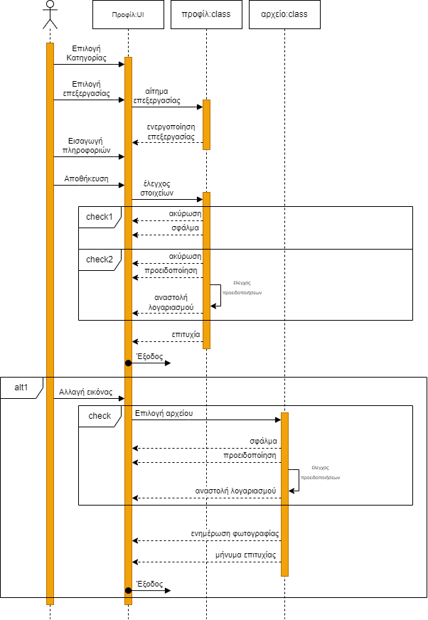*Sequence diagram [* ***Profile*** *]*

## Ρυθμίσεις (Settings)

Βασική ροή

1. Με την επιλογή του εικονιδίου των ρυθμίσεων στο κεντρικό μενού, ο χρήστης/φοιτητής μεταβαίνει στην αρχική οθόνη των ρυθμίσεων, στην οποία και εμφανίζονται διάφορες επιλογές.
2. Ο χρήστης επιλέγει να αλλάξει το θέμα της εφαρμογής (dark mode-light mode) ή να ενεργοποιήσει/απενεργοποιήσει τον ήχο πατώντας τον αντίστοιχο διακόπτη.
3. Το σύστημα πραγματοποιεί την ζητούμενη αλλαγή, είτε μεταβάλλοντας το χρώμα του περιβάλλοντος χρήστη είτε ενεργοποιώντας/απενεργοποιώντας τους ήχους της εφαρμογής.
4. Ο φοιτητής/χρήστης πατά “αποθήκευση” και το σύστημα αποθηκεύει τις επιθυμητές αλλαγές.
5. Ο φοιτητής/χρήστης εξέρχεται από τις ρυθμίσεις και μεταβαίνει στο κεντρικό μενού πατώντας το κουμπί επιστροφής του κινητού.

Εναλλακτική ροή 1

1. Ο χρήστης επιλέγει να αποσυνδεθεί, επιλέγοντας το κουμπί/σήμανση  «Αποσύνδεση».
2. Το σύστημα ζητά επιβεβαίωση για αυτήν την ενέργεια.
3. Η επιβεβαίωση δίνεται από τον φοιτητή/χρήστη με το πάτημα κατάλληλου κουμπιού.
4. Η αποσύνδεση πραγματοποιείται επιτυχώς από το σύστημα.
5. Πλέον ο φοιτητής/χρήστης θα πρέπει να εισάγει εκ νέου τα στοιχεία του στο σύστημα προκειμένου να συνδεθεί στην εφαρμογή, ακόμα και αν κατά την τελευταία σύνδεσή του είχε επιλέξει “Απομνημόνευση στοιχείων”.

Εναλλακτική ροή 2

1. Ο χρήστης επιθυμεί να αλλάξει τη γλώσσα της εφαρμογής.
2. Κάνοντας κλικ στο drop down menu ακριβώς δίπλα από τη σήμανση «Γλώσσα», το σύστημα εμφανίζει λίστα με όλες τις γλώσσες που μπορεί να επιλέξει.
3. Επιλέγει τη γλώσσα που επιθυμεί και το σύστημα μεταβάλλει την γλώσσα του περιβάλλοντος χρήστη κατάλληλα.
4. Ο φοιτητής/χρήστης πατά “αποθήκευση” και το σύστημα αποθηκεύει τις επιθυμητές αλλαγές.

*Sequence diagram [* ***Settings*** *]*

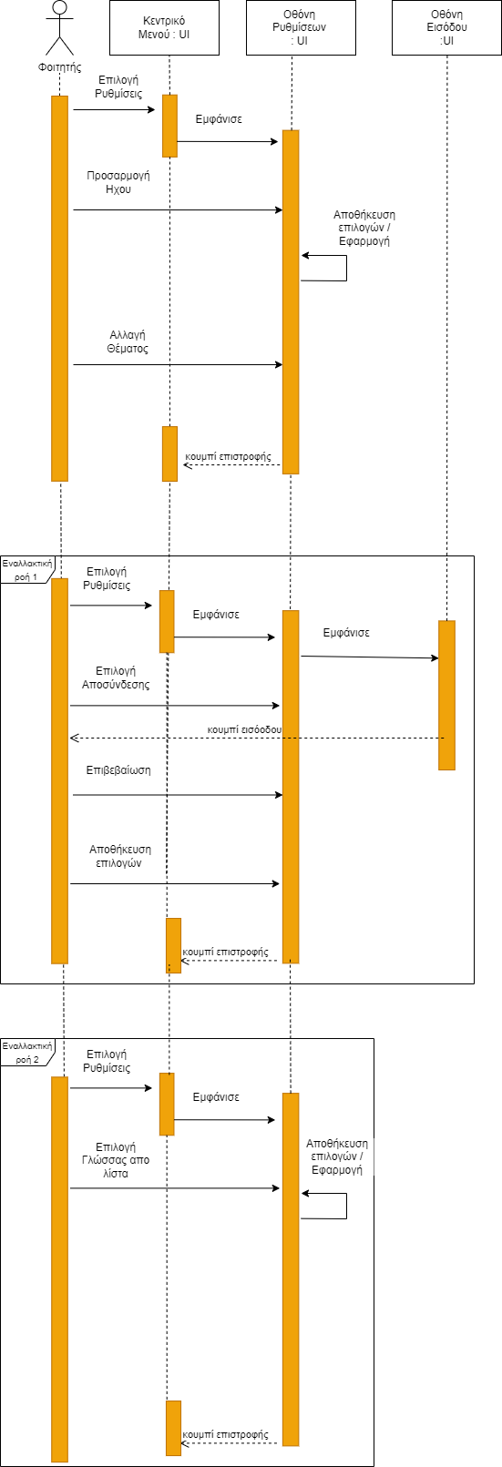

## Μαθήματα (Courses Menu)

Βασική ροή

1. Ο φοιτητής/χρήστης πατάει στο εικονίδιο ονόματι “Μαθήματα” στο κεντρικό μενού της εφαρμογής.
2. Το σύστημα ανακτά τα σχετικά δεδομένα του χρήστη από το eclass και του εμφανίζει τα μαθήματα στα οποία είναι εγγεγραμμένος.
3. Μαθήματα τα οποία έχουν επισημανθεί ως “Αγαπημένα” εμφανίζονται από το σύστημα στην κορυφή της λίστας μαθημάτων και με κατάλληλη επισήμανση.
4. Αν πατηθεί το αντίστοιχο εικονίδιο, το σύστημα προβάλλει επιπλέον το πρόγραμμα του φοιτητή/χρήστη.
5. Ως προεπιλογή, το σύστημα εμφανίζει το πρόγραμμα της τρέχουσας ημέρας και των επόμενων 2 ημερών (καρτέλα “3 μέρες” της οθόνης “Μαθήματα”).
6. Ο φοιτητής/χρήστης μπορεί να πατήσει την drop down λίστα σχετικά με την εμφάνιση του προγράμματος και να διαλέξει κάποια άλλη από τις διαθέσιμες επιλογές του.
7. Το σύστημα του εμφανίζει το πρόγραμμα για το χρονικό διάστημα που έχει επιλεγεί.
8. Ο φοιτητής/χρήστης επιθεωρεί το πρόγραμμα για όσο χρονικό διάστημα επιθυμεί, και μόλις αποφασίσει να εξέλθει πατάει το κουμπί επιστροφής του κινητού και μεταφέρεται πίσω στο κεντρικό μενού.

**Εναλλακτική ροή 1**

     2.α.1. Ο φοιτητής/χρήστης επιλέγει όποιο από τα μαθήματά του επιθυμεί, πατώντας πάνω σε αυτό.

     2.α.2. Το σύστημα τον μεταφέρει στο αντίστοιχο eclass του μαθήματος.

2.α.3. Ο φοιτητής/χρήστης αλληλεπιδρά με το eclass για όσο χρονικό διάστημα επιθυμεί, και μόλις αποφασίσει να εξέλθει μπορεί να μεταφερθεί πίσω στο μενού “Μαθήματα” της εφαρμογής πατώντας το κουμπί επιστροφής του κινητού όσες φορές χρειαστεί.

**Εναλλακτική ροή 2**

 2.β.1. Ο φοιτητής/χρήστης επιλέγει όποιο/α από τα μαθήματά του επιθυμεί να επισημανθεί ως αγαπημένο, πατώντας το κατάλληλο εικονίδιο δίπλα από το αντίστοιχο μάθημα.

     2.β.2. Το σύστημα “καρφιτσώνει” το επιλεγμένο μάθημα στην αρχή των εμφανιζόμενων μαθημάτων του με σχετική επισήμανση.

     2.β.3. Ο φοιτητής/χρήστης μπορεί να αναιρέσει αυτή την ενέργεια ξαναπατώντας πάνω στο κατάλληλο εικονίδιο.

     2.β.4. Σε αυτήν την περίπτωση το σύστημα αφαιρεί την σχετική σήμανση και μεταφέρει το μάθημα στην κατάλληλή του θέση στην λίστα μαθημάτων, με βάση αλφαβητική σειρά.

**Εναλλακτική ροή 3**

     2.γ.1. Ο φοιτητής/χρήστης επιλέγει όποιο/α από τα μαθήματά του επιθυμεί να αφαιρεθούν από την προβαλλόμενη λίστα, πατώντας το κατάλληλο εικονίδιο δίπλα από το αντίστοιχο μάθημα.

    2.γ.2. Εμφανίζεται μήνυμα από το σύστημα που ζητά επιβεβαίωση για την ζητούμενη αφαίρεση.

    2.γ.3. Αν ο φοιτητής/χρήστης επιβεβαιώσει πως επιθυμεί την αφαίρεση του μαθήματος, τότε το σύστημα το διαγράφει από την λίστα μαθημάτων.

    2.γ.4. Στην συνέχεια το σύστημα αφαιρεί όλες τις εμφανίσεις του συγκεκριμένου μαθήματος στο πρόγραμμα.

    2.γ.5. Αν δεν δοθεί επιβεβαίωση για την διαγραφή, τότε η διαδικασία ακυρώνεται και δεν πραγματοποιείται καμία αλλαγή από το σύστημα.

**Εναλλακτική ροή 4**

  2.δ.1. Ο φοιτητής/χρήστης πατάει το κουμπί “Όλα τα μαθήματα” και μεταφέρεται από το σύστημα στην αντίστοιχη σελίδα του eclass.

    2.δ.2. Από εκεί έχει την δυνατότητα να εγγραφεί/ πλοηγηθεί σε όποια μαθήματα επιθυμεί.

    2.δ.3. Μόλις ολοκληρώσει την αλληλεπίδρασή του με το eclass, επιστρέφει στο μενού “Μαθήματα” της εφαρμογής πατώντας το κουμπί επιστροφής του κινητού όσες φορές χρειαστεί.

    2.δ.4. Το σύστημα πλέον εμφανίζει και τα καινούργια μαθήματα στα οποία πραγματοποίησε εγγραφή στην λίστα των μαθημάτων του.

**Εναλλακτική ροή 5**

2.ε.1. Ο φοιτητής/χρήστης πατάει το κουμπί “+” δίπλα από το μάθημα που θέλει να προσθέσει στο πρόγραμμά του.

    2.ε.2. Το σύστημα εμφανίζει καινούργιο παράθυρο στο οποίο ο φοιτητής/χρήστης επιλέγει πώς θα εμφανίζεται το εν λόγω μάθημα στο πρόγραμμά του (παραδείγματος χάριν ποια ώρα, μέρα, με τι συχνότητα κοκ).

    2.ε.3. Μόλις ολοκληρώσει τις ρυθμίσεις, πατάει το κουμπί “Αποθήκευση” και το σύστημα  εφαρμόζει τις ζητούμενες αλλαγές, μεταβάλλοντας κατάλληλα το Πρόγραμμα.

    2.ε.4. Το συγκεκριμένο μάθημα εμφανίζεται στο πρόγραμμά του σύμφωνα με τις ρυθμίσεις που επέλεξε.

**Εναλλακτική ροή 6**

2.στ.1. Ο φοιτητής/χρήστης πατάει στο Πρόγραμμα πάνω στο μάθημα που θέλει να αφαιρέσει από το πρόγραμμά του.

   2.στ.2. Το σύστημα εμφανίζει παράθυρο με τις τρέχουσες ρυθμίσεις εμφάνισης του συγκεκριμένου μαθήματος στο Πρόγραμμα.

   2.στ.3. Από εκεί ο φοιτητής/χρήστης μπορεί είτε να μεταβάλει τις ρυθμίσεις εμφάνισης στο Πρόγραμμα είτε να διαγράψει το συγκεκριμένο μάθημα από αυτό.

   2.στ.4. Πατώντας το κουμπί αποθήκευσης, το σύστημα εφαρμόζει τις επιθυμητές ρυθμίσεις κάνοντας τις κατάλληλες αλλαγές στο Πρόγραμμα.

   2.στ.5. Αν γίνει έξοδος από το παράθυρο χωρίς αποθήκευση αλλαγών, με πάτημα του κουμπιού επιστροφής του κινητού, τότε οι αλλαγές ακυρώνονται και το σύστημα δεν εμφανίζει καμία μεταβολή στο Πρόγραμμα.

*Sequence diagram [* ***Courses Menu*** *]*

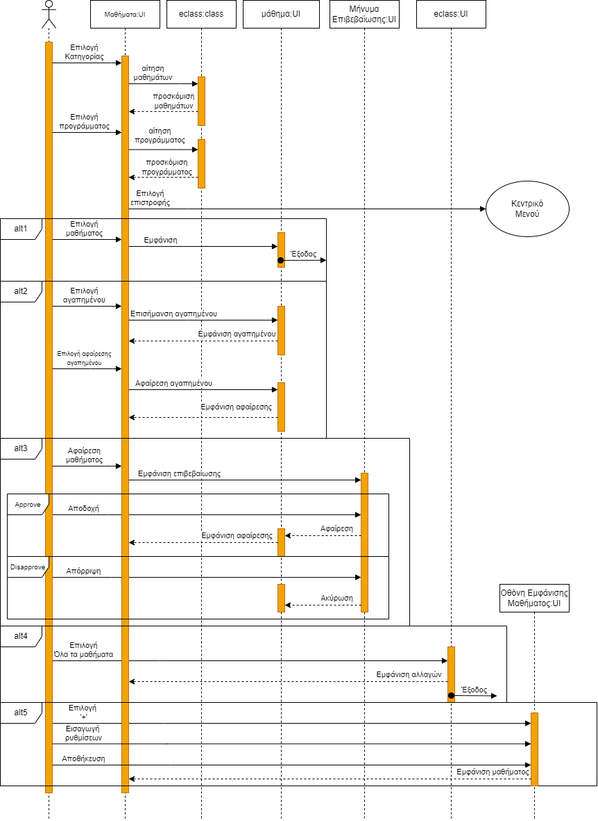

## Βιβλιοθήκη (Library)

**Βασική ροή**

1. Ο φοιτητής/χρήστης πατάει στο εικονίδιο ονόματι “Βιβλιοθήκη” στο κεντρικό μενού της εφαρμογής.
2. Μεταφέρεται από το σύστημα στο μενού “Βιβλιοθήκη”, στο οποίο μπορεί να δει το ωράριο και την διεύθυνση της βιβλιοθήκης, καθώς και να διαβάσει γενικές πληροφορίες και ιστορικά στοιχεία για αυτήν.
3. Ο φοιτητής/χρήστης πατάει στο πεδίο με τίτλο “Αναζήτηση συγγραμμάτων” και πληκτρολογεί το επιθυμητό σύγγραμμα στο αντίστοιχο πεδίο συμπλήρωσης.
4. Το σύστημα προβάλλει λίστα συγγραμμάτων, την οποία λαμβάνει από την ιστοσελίδα της Βιβλιοθήκης, με βάση το κριτήριο που επιλέγει ο φοιτητής/χρήστης (με προεπιλεγμένο κριτήριο την σχετικότητα).
5. Ο φοιτητής/χρήστης πατάει πάνω σε όποιο σύγγραμμα επιθυμεί.
6. Το σύστημα ανακτά και εμφανίζει πληροφορίες για αυτό, όπως συγγραφέα, έτος έκδοσης και διαθεσιμότητα στην βιβλιοθήκη.
7. Πραγματοποιείται σχετικός έλεγχος από το σύστημα, και αν διαπιστωθεί πως το συγκεκριμένο σύγγραμμα διατίθεται σε ηλεκτρονική έκδοση, ο χρήστης μπορεί να το λάβει σε μορφή αρχείου pdf πατώντας τον κατάλληλο σύνδεσμο.
8. Μόλις ολοκληρώσει την αναζήτησή του, ο φοιτητής/χρήστης μπορεί να εξέλθει από το εκάστοτε subsection πατώντας το κουμπί επιστροφής του κινητού.

**Εναλλακτική ροή 1**

2.α.1. Ο φοιτητής/χρήστης επιλέγει το κουμπί “Εμφάνιση στον χάρτη”.

     2.α.2. Το σύστημα εμφανίζει διαδραστικό χάρτη που προβάλλει την τοποθεσία της βιβλιοθήκης.

     2.α.3. Το σύστημα πραγματοποιεί σχετικό έλεγχο, και αν διαπιστωθεί πως ο χρήστης/ φοιτητής έχει ενεργοποιημένη “Τοποθεσία”, τότε προβάλλεται και η τρέχουσα τοποθεσία του.

     2.α.4. Ο φοιτητής/χρήστης περιηγείται στον χάρτη “σύροντάς” τον με το δάχτυλο, και μπορεί να εξέλθει από αυτόν πατώντας το κουμπί επιστροφής του κινητού.

**Εναλλακτική ροή 2**

2.β.1. Ο φοιτητής/χρήστης επιλέγει το κουμπί “Έκδοση κάρτας”.

     2.β.2. Το σύστημα τον μεταφέρει στον αντίστοιχο ιστότοπο της βιβλιοθήκης του Πανεπιστημίου Πατρών, όπου συμπληρώνει τα απαιτούμενα στοιχεία.

     2.β.3. Αφού ολοκληρώσει την αίτησή του και πατήσει “Υποβολή”, επιστρέφει στο μενού “Βιβλιοθήκη” της εφαρμογής πατώντας το κουμπί επιστροφής του κινητού όσες φορές χρειαστεί.

     2.β.4. Στο εξής, μπορεί να ξαναπατήσει το κουμπί “Έκδοση κάρτας” και το σύστημα να τον μεταφέρει και πάλι στον αντίστοιχο ιστότοπο της βιβλιοθήκης, ώστε να ελέγξει την εξέλιξη της αίτησης που έχει ήδη υποβάλει.

**Εναλλακτική ροή 3**

  2.γ.1. Ο φοιτητής/χρήστης επιλέγει το κουμπί “Ιστορικό δανεισμού”.

     2.γ.2. Το σύστημα ανακτά και προβάλλει λίστα με τα συγγράμματα που έχει δανειστεί.

    2.γ.3. Πατώντας πάνω σε ένα σύγγραμμα, το σύστημα επιπλέον προβάλλει πληροφορίες σχετικά με τον συγκεκριμένο δανεισμό, όπως ημερομηνία δανεισμού, αν έχει επιστραφεί ή όχι κοκ.

    2.γ.4. Η επιστροφή στο μενού “Βιβλιοθήκη” γίνεται πατώντας το κουμπί επιστροφής της οθόνης.

*Sequence diagram [* ***Library*** *]*

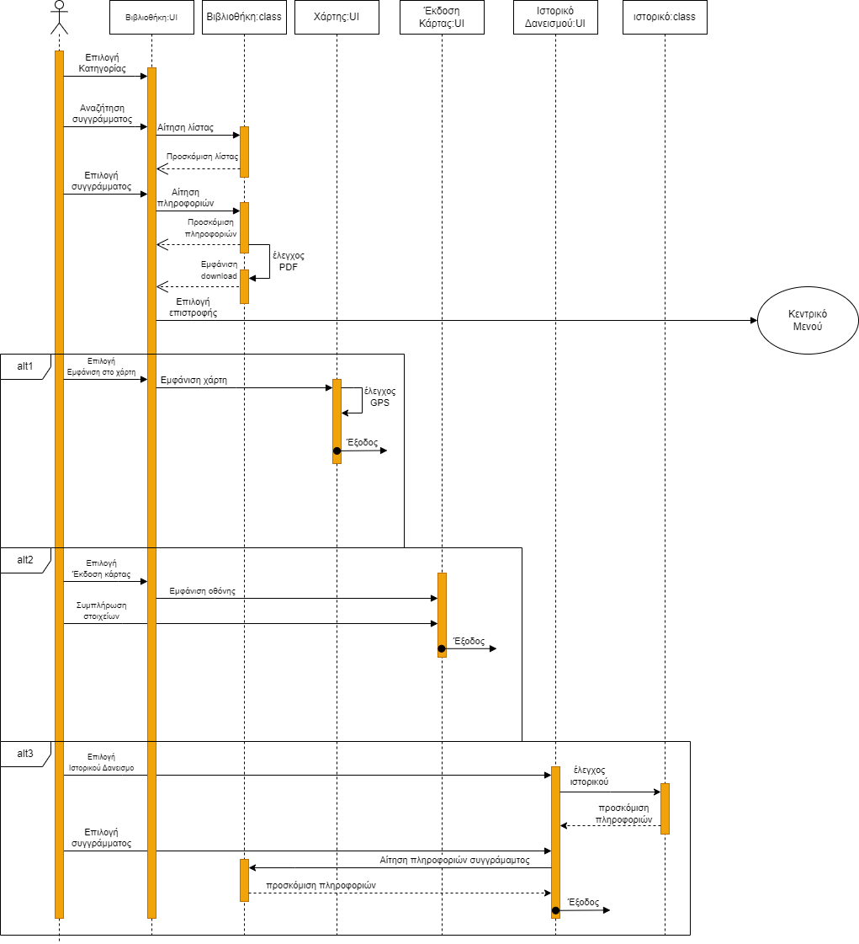

## Μενού εστίας (Cafeteria Menu)

**Βασική ροή**

1. Ο φοιτητής/χρήστης πατάει στο εικονίδιο ονόματι “Μενού εστίας” στο κεντρικό μενού της εφαρμογής.
2. Το σύστημα ανακτά το πρόγραμμα σίτισης από το αντίστοιχο αρχείο της Φοιτητικής Μέριμνας.
3. Ως προεπιλογή, το σύστημα εμφανίζει αυτόματα το μενού της συγκεκριμένης μέρας (καρτέλα “Σήμερα” στην οθόνη “Μενού εστίας”).
4. Ο φοιτητής/χρήστης επιλέγει ένα από τα εμφανιζόμενα γεύματα (πρωινό, μεσημεριανό, βραδινό) πατώντας πάνω σε αυτό.
5. Το σύστημα τυπώνει τα υλικά που περιέχονται στο συγκεκριμένο γεύμα.
6. Ο φοιτητής/χρήστης επιθεωρεί το μενού για όσο χρονικό διάστημα επιθυμεί, και μόλις αποφασίσει να εξέλθει πατάει το κουμπί επιστροφής της οθόνης και μεταφέρεται από το σύστημα πίσω στο κεντρικό μενού.

**Εναλλακτική ροή 1**

     3.α.1. Ο φοιτητής/χρήστης επιλέγει την καρτέλα “Εβδομάδα” της οθόνης “Μενού εστίας”.

     3.α.2. Πραγματοποιείται έλεγχος από το σύστημα σχετικά με την σημερινή ημερομηνία και διαπιστώνεται ότι η αντίστοιχη Κυριακή δεν υπερβαίνει το τέλος του μήνα, συνεπώς εμφανίζεται εικονίδιο για κάθε μέρα της τρέχουσας εβδομάδας (θεωρείται πως η εβδομάδα ξεκινά Δευτέρα και ολοκληρώνεται την αντίστοιχη Κυριακή).

    3.α.3. Ο φοιτητής/χρήστης επιλέγει την ημέρα για την οποία επιθυμεί να ενημερωθεί και πατάει στο αντίστοιχο εικονίδιο.

    3.α.4. Το μενού της επιλεγμένης ημέρας εμφανίζεται.

    3.α.5. Ο φοιτητής/χρήστης επιθεωρεί το μενού για όσο χρονικό διάστημα επιθυμεί, και μόλις αποφασίσει να εξέλθει πατάει το βέλος στην πάνω αριστερή άκρη της οθόνης και μεταφέρεται πίσω στο μενού “Μενού εστίας”.

**Εναλλακτική ροή 2**

 3.β.1. Ο φοιτητής/χρήστης επιλέγει την καρτέλα “Εβδομάδα” της οθόνης “Μενού εστίας”.

   3.β.2. Πραγματοποιείται έλεγχος από το σύστημα σχετικά με την σημερινή ημερομηνία και διαπιστώνεται ότι η αντίστοιχη Κυριακή υπερβαίνει το τέλος του μήνα, συνεπώς εμφανίζεται εικονίδιο μόνο για τις μέρες της τρέχουσας εβδομάδας που ανήκουν στον τρέχοντα μήνα.

  3.β.3. Ο φοιτητής/χρήστης επιλέγει την ημέρα για την οποία επιθυμεί να ενημερωθεί και πατάει στο αντίστοιχο εικονίδιο.

  3.β.4. Το μενού της επιλεγμένης ημέρας εμφανίζεται.

  3.β.5. Ο φοιτητής/χρήστης επιθεωρεί το μενού για όσο χρονικό διάστημα επιθυμεί, και μόλις αποφασίσει να εξέλθει πατάει το βέλος στην πάνω αριστερή άκρη της οθόνης και μεταφέρεται πίσω στο μενού “Μενού εστίας”.

**Εναλλακτική ροή 3**

3.γ.1. Ο φοιτητής/χρήστης επιλέγει την καρτέλα “Μήνας” της οθόνης “Μενού εστίας”.

   3.γ.2. Πραγματοποιείται έλεγχος από το σύστημα σχετικά με την σημερινή ημερομηνία και εμφανίζονται εικονίδια για όλες τις μέρες του τρέχοντος μήνα.

   3.γ.3. Ο φοιτητής/χρήστης επιλέγει την ημέρα για την οποία επιθυμεί να ενημερωθεί και πατάει στο αντίστοιχο εικονίδιο.

   3.γ.4. Το μενού της επιλεγμένης ημέρας εμφανίζεται.

   3.γ.5. Ο φοιτητής/χρήστης επιθεωρεί το μενού για όσο χρονικό διάστημα επιθυμεί, και μόλις αποφασίσει να εξέλθει πατάει το βέλος στην πάνω αριστερή άκρη της οθόνης και μεταφέρεται πίσω στο μενού “Μενού εστίας”.

**Εναλλακτική ροή 4**

  3.δ.1. Ο φοιτητής/χρήστης επιλέγει οποιαδήποτε καρτέλα (“Σήμερα”, “Εβδομάδα”, “Μήνας”) της οθόνης “Μενού εστίας”, και κατά τον έλεγχο το σύστημα διαπιστώνει πως στις ζητούμενες μέρες περιλαμβάνονται και μέρες κατά τις οποίες δεν λειτουργεί η εστία, όπως για παράδειγμα η εβδομάδα των Χριστουγέννων.

  3.δ.2. Ανάλογα με την περίπτωση, για αυτές τις μέρες είτε δεν εμφανίζονται εικονίδια προς επιλογή (περίπτωση “Εβδομάδα”, “Μήνας”) είτε εμφανίζεται κενή άσπρη οθόνη (περίπτωση “Σήμερα”).

**Σημείωση:** το πρόγραμμα της εστίας του Πανεπιστημίου Πατρών ανακοινώνεται (συνήθως) την τελευταία ημέρα του τρέχοντος μήνα και αφορά διάστημα ενός μήνα. Ο σχεδιασμός της εφαρμογής μας έχει γίνει έτσι ώστε να λαμβάνεται αυτό υπόψη, δηλαδή ο χρήστης δεν θα μπορεί να βλέπει το μενού του επόμενου μήνα πριν ολοκληρωθεί ο τρέχων (εναλλακτικές ροές 1 και 2). Έχει θεωρηθεί πως το πρόγραμμα της εστίας θα ενημερώνεται στην εφαρμογή μας την 1η κάθε μηνός.

*Sequence diagram [* ***Cafeteria Menu*** *]*

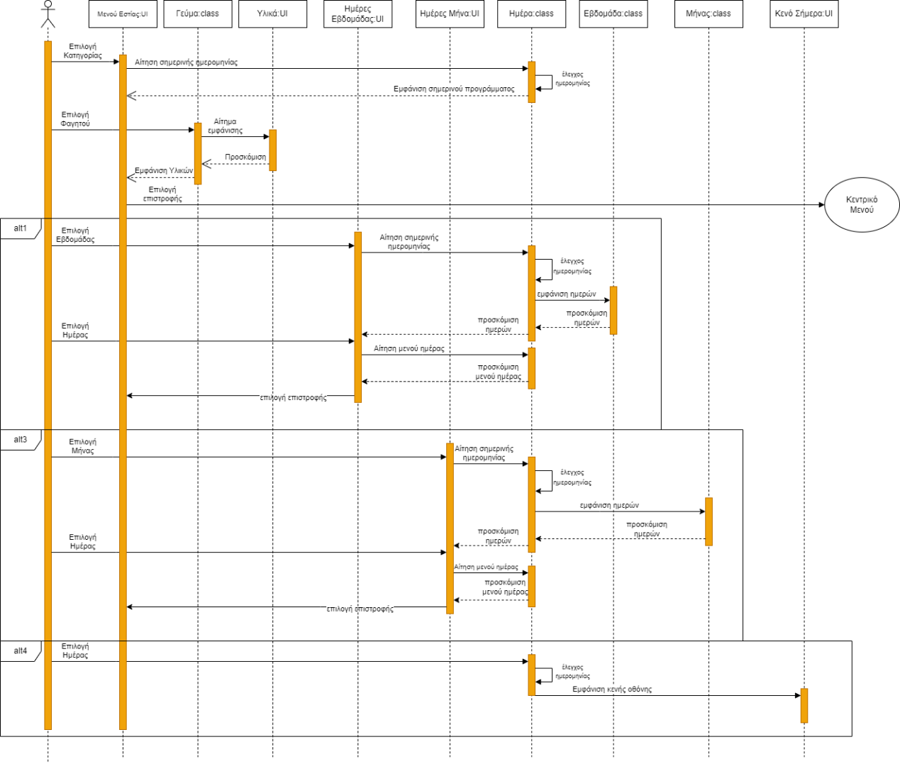

## Χάρτης (Map)

**Βασική ροή**

1. Ο φοιτητής/χρήστης πατάει στο εικονίδιο ονόματι “Χάρτης” στο κεντρικό μενού της εφαρμογής.
2. Το σύστημα του εμφανίζει διαδραστικό χάρτη του πανεπιστημίου.
3. Το σύστημα πραγματοποιεί σχετικό έλεγχο, και αν διαπιστωθεί πως ο χρήστης έχει ενεργοποιημένη “Τοποθεσία”, τότε του εμφανίζει ακριβώς σε ποιο σημείο του πανεπιστημίου βρίσκεται.
4. Ο φοιτητής/χρήστης πλοηγείται σε διαφορετικό σημείο του χάρτη “σύροντας” την οθόνη με τα δάχτυλα του, μέχρι να φτάσει στο επιθυμητό σημείο.
5. Εφόσον επιλέξει μεγέθυνση/σμίκρυνση του χάρτη πατώντας στα αντίστοιχα κουμπιά, το σύστημα μεγεθύνει ή μικραίνει τον χάρτη κατάλληλα.
6. Το σύστημα εμφανίζει “συννεφάκια” για κάθε κτίριο του πανεπιστημίου που συναντάται στον χάρτη.
7. Αν ο φοιτητής/χρήστης  πατήσει σε κάποιο από αυτά, τότε το σύστημα ανακτά πληροφορίες για το κτίριο/τμήμα που επιλέχθηκε από τον αντίστοιχο ιστότοπο, προσφέροντας και δυνατότητα μεταφοράς σε αυτόν (εφόσον υπάρχει).
8. Αν ο φοιτητής/χρήστης επιλέξει να μεταφερθεί στον ιστότοπο μπορεί να περιηγηθεί κανονικά σε αυτόν, και έπειτα να μεταφερθεί από το σύστημα πίσω στο μενού “Χάρτης” της εφαρμογής πατώντας το κουμπί επιστροφής του κινητού όσες φορές χρειαστεί.
9. Ο φοιτητής/χρήστης αλληλεπιδρά με τον χάρτη για όσο χρονικό διάστημα επιθυμεί, και μόλις αποφασίσει να εξέλθει πατάει το κουμπί επιστροφής του κινητού και μεταφέρεται πίσω στο κεντρικό μενού.

**Εναλλακτική ροή 1**

  2.α.1. Ο φοιτητής/χρήστης πατάει το εικονίδιο του μεγεθυντικού φακού και το σύστημα εμφανίζει κενό πεδίο συμπλήρωσης και προτρεπτικό μήνυμα για την συμπλήρωσή του.

     2.α.2. Ο φοιτητής/χρήστης συμπληρώνει το πεδίο με το όνομα του τμήματος/κτιρίου ή της οδού που αναζητά.

     2.α.3. Το σύστημα πραγματοποιεί αναζήτηση με βάση τα δοσμένα στοιχεία.

     2.α.4. Αν η αναζήτηση είναι επιτυχής τότε το σύστημα προβάλλει την θέση του ζητούμενου στοιχείου στον χάρτη, ενώ ταυτόχρονα  ανακτά πληροφορίες για το κτίριο/τμήμα που επιλέχθηκε από τον αντίστοιχο ιστότοπο, προσφέροντας και δυνατότητα μεταφοράς σε αυτόν (εφόσον υπάρχει).

     2.α.5. Αν η αναζήτηση δεν είναι επιτυχής, το σύστημα τυπώνει μήνυμα αποτυχημένης αναζήτησης και  “καθαρίζει” το πεδίο συμπλήρωσης.

     2.α.6. Ο χρήστης εξέρχεται από την λειτουργία αναζήτησης πατώντας το κουμπί επιστροφής του κινητού.

*Robustness diagram [* ***Map*** *]*

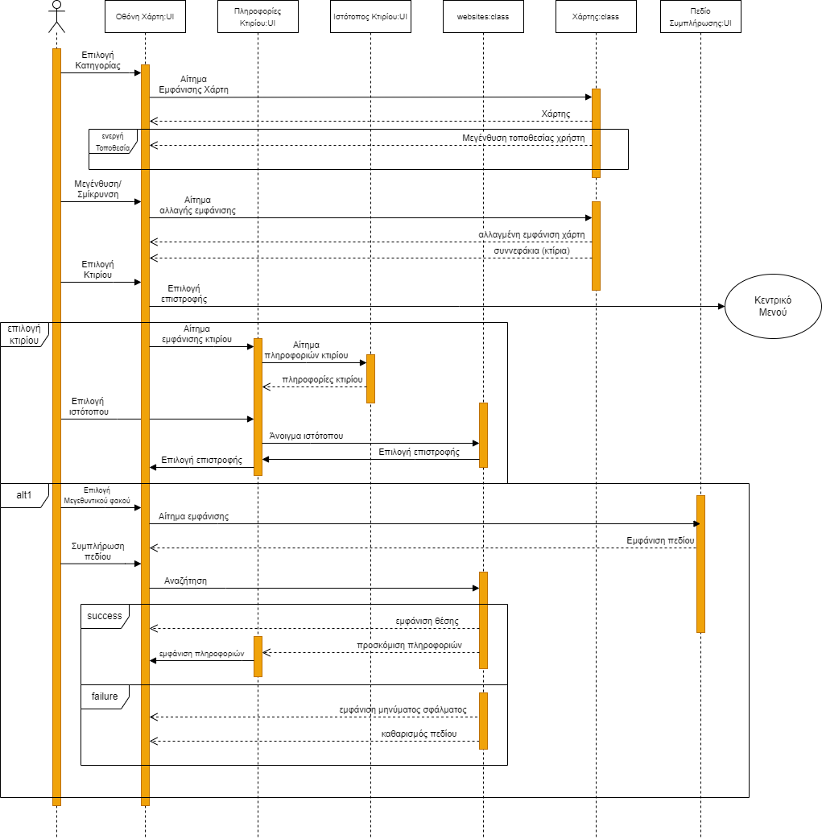

## Μέσα Μαζικής Μεταφοράς (Public Transportation)

Βασική ροή

1. Με την επιλογή του εικονιδίου των Μέσων Μαζικής Μεταφοράς, ο χρήστης/φοιτητής μεταβαίνει στην αρχική οθόνη αυτού του section, στην οποία το σύστημα εμφανίζει δύο επιλογές: «Λεωφορείο» και «Τρένο».
2. Ο φοιτητής/χρήστης επιλέγει το κουμπί «Λεωφορείο»/ «Τρένο».
3. Το σύστημα ανακτά τα δρομολόγια της συγκεκριμένης ημέρας από την ιστοσελίδα είτε του προαστιακού είτε των αστικών λεωφορείων αντίστοιχα, και τα προβάλλει στην οθόνη.
4. Αν έχει επιλεγεί “Τρένο” τότε το σύστημα εμφανίζει για τα δρομολόγια μόνο ώρα, ενώ στην περίπτωση «Λεωφορείο» αναγράφει και για ποια γραμμή πρόκειται (6 ή 9).
5. Το σύστημα προβάλλει επίσης ανακοινώσεις σχετικά με το λεωφορείο/τρένο, τις οποίες ανακτά από την αντίστοιχη ιστοσελίδα.
6. Ο φοιτητής/χρήστης μπορεί να επιλέξει και να διαβάσει όποια ανακοίνωση επιθυμεί πατώντας πάνω σε αυτήν.
7. Ο φοιτητής/χρήστης εξέρχεται από το εκάστοτε subsection χρησιμοποιώντας το κουμπί επιστροφής του κινητού.

Εναλλακτική ροή 1

   2.α.1. Ο φοιτητής/χρήστης πατά το κουμπί «Στάσεις».

      2.α.2.  Το σύστημα προβάλλει χάρτη με όλες τις στάσεις που υπάρχουν στον χώρο του πανεπιστημίου.

     2.α.3. Ο φοιτητής/χρήστης επιλέγει την επιθυμητή στάση στον χάρτη και πατά πάνω σε αυτήν.

     2.α.4. Το σύστημα ανακτά τα δρομολόγια κάθε ΜΜΜ που διέρχεται από την συγκεκριμένη στάση από τις αντίστοιχες ιστοσελίδες.

     2.α.5.  Το σύστημα χρησιμοποιεί τα ανακτηθέντα δρομολόγια και την τρέχουσα ώρα συστήματος για να υπολογίσει σε πόση ώρα (προσεγγιστικά) θα περάσει το επόμενο λεωφορείο κάθε γραμμής από την στάση αυτή (αφορά τις γραμμές 6 και 9 του αστικού λεωφορείου, καθώς και το λεωφορείο του τρένου).

     2.α.6. Το σύστημα τυπώνει τις ώρες που υπολογίστηκαν για κάθε γραμμή. Αν δεν υπάρχει επόμενο λεωφορείο για κάποια γραμμή τότε η αντίστοιχη ώρα παραμένει κενή.

     2.α.7. Ο φοιτητής/χρήστης εξέρχεται από το εκάστοτε subsection χρησιμοποιώντας το κουμπί επιστροφής του κινητού.

*Sequence diagram [* ***Public Transportation*** *]*

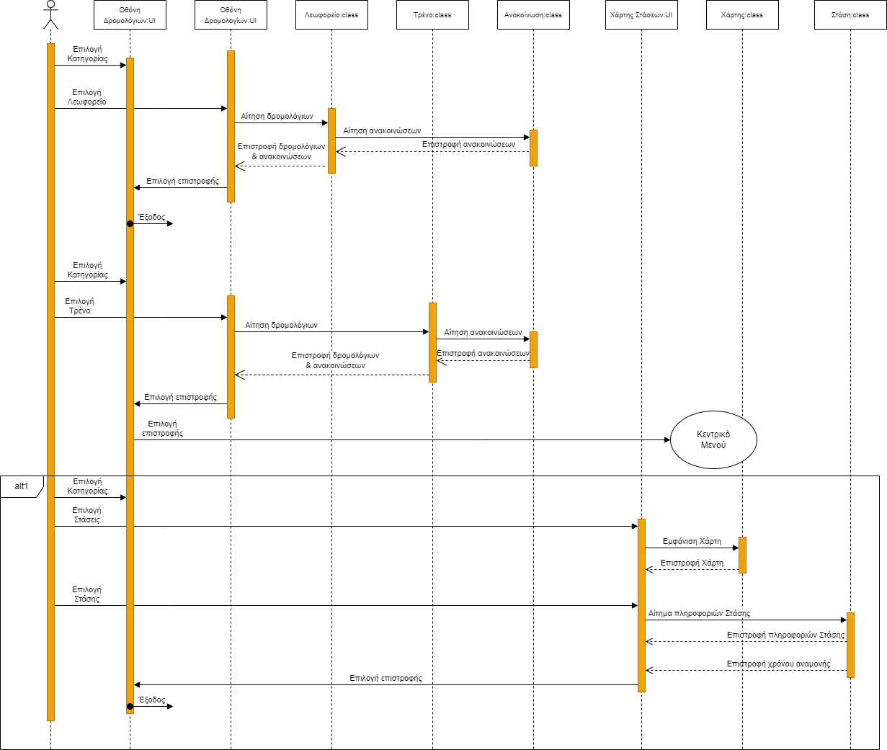

## Ανακοινώσεις και εκδηλώσεις (Announcements and events)

Βασική ροή

1. Το σύστημα εμφανίζει την λίστα ανακοινώσεων και εκδηλώσεων, την οποία ανακτά από την ιστοσελίδα του Πανεπιστημίου Πατρών.
2. Ο φοιτητής/χρήστης επιλέγει να διαβάσει επιπλέον πληροφορίες σχετικά με κάποια ανακοίνωση ή event, κάνοντας κλικ στην αντίστοιχη ανακοίνωση/event.
3. Το σύστημα ανακτά και εμφανίζει όλες τις πληροφορίες που αφορούν την ανακοίνωση/event.
4. Ο φοιτητής/χρήστης πραγματοποιεί ανάγνωση της ανακοίνωσης/event για όσο χρονικό διάστημα επιθυμεί.
5. Μόλις αποφασίσει να εξέλθει από την συγκεκριμένη ανακοίνωση και να επιστρέψει στη λίστα των ανακοινώσεων, πατά το κουμπί επιστροφής του κινητού.
6. Το σύστημα επισημαίνει την ανακοίνωση/event που μόλις διαβάστηκε ως αναγνωσμένη.
7. Πατώντας ξανά το κουμπί επιστροφής του κινητού, το σύστημα μεταφέρει τον φοιτητή/χρήστη πίσω στο κεντρικό μενού.

Εναλλακτική ροή 1

1. Ο χρήστης/φοιτητής επιλέγει όσες ανακοινώσεις ή events επιθυμεί ως «Σημαντικά», πατώντας το αντίστοιχο εικονίδιο δίπλα από κάθε ανακοίνωση/event.
2. Το σύστημα επισημαίνει την επιλεγμένη ανακοίνωση ως σημαντική, καταχωρώντας την σε αντίστοιχη λίστα.
3. Πατώντας το κουμπί «Σημαντικά» της οθόνης, ο φοιτητής/χρήστης μπορεί να δει την συγκεκριμένη λίστα με τις ανακοινώσεις/events που έχει επιλέξει.
4. Αν πατηθεί το σχετικό εικονίδιο δίπλα από τις ανακοινώσεις/events της λίστας “Σημαντικά”, το σύστημα αφαιρεί μία ή περισσότερες επιλεγμένες ανακοινώσεις από την λίστα.
5. Ο χρήστης/φοιτητής πατά το κουμπί επιστροφής του κινητού, και το σύστημα τον επαναφέρει στο κεντρικό μενού των ανακοινώσεων.

Εναλλακτική ροή 2

1. Ο φοιτητής/χρήστης επιλέγει το εικονίδιο «Αναγνωσμένα/Μη αναγνωσμένα».
2. Το σύστημα του δίνει την δυνατότητα να επιλέξει ποιο/ποια ανακοίνωση ή event θα επισημανθεί ως αναγνωσμένη/μη αναγνωσμένη.
3. Αφού επιλέξει την επιθυμητή ανακοίνωση, πατά το σχετικό κουμπί επιβεβαίωσης.
4. Το σύστημα επισημαίνει την ανακοίνωση ως αναγνωσμένη/μη αναγνωσμένη.

*Sequence diagram [* ***Announcements and events*** *]*

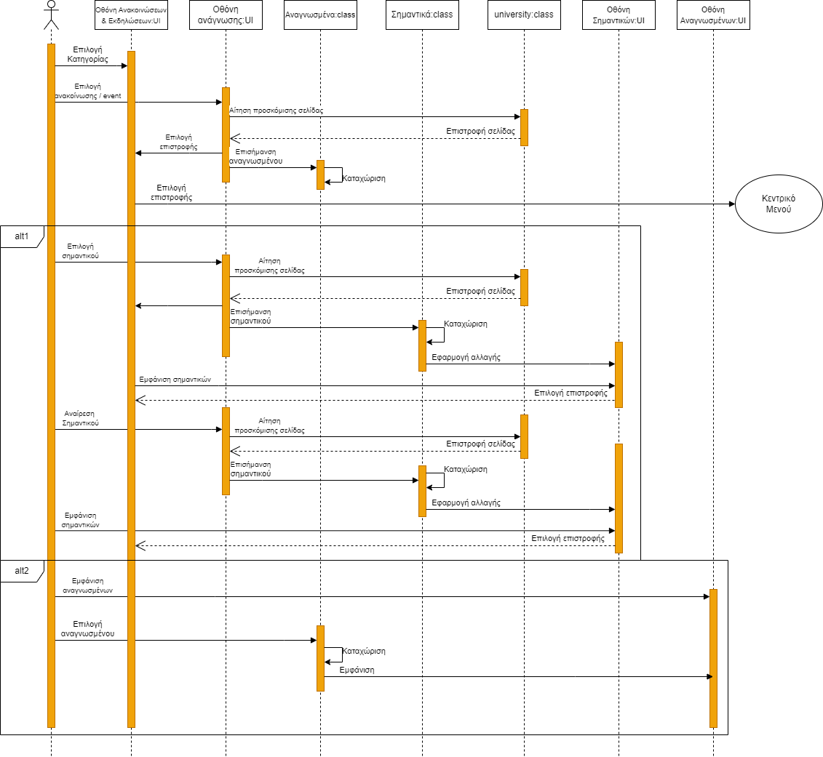

# **Εργαλεία Τεχνικού Κειμένου**

* QR Code Generator[1]

Για τη δημιουργία του QR κωδικού που παραπέμπει στο GitHub της ομάδας.

* Microsoft Word

Για τη σύνταξη του τεχνικού κειμένου.

* FreeLogoDesign[2]

Για τη δημιουργία του λογότυπου της εφαρμογής που θα υλοποιηθεί στα πλαίσια του project.

* diagrams.net[3]

Για τα Ακολουθιακά Διαγράμματα που προκύπτουν από τις Περιπτώσεις Χρήσης (Use Cases).

1. [https:/www.qr-code-generator.com/](https://www.qr-code-generator.com/)
2. <https://www.freelogodesign.org/>
3. <https://www.diagrams.net/>